**Инструкция по выполнению домашнего задания**

1. Сделайте копию Шаблона для домашнего задания себе на Google Диск.
2. В названии файла введите корректное название лекции и вашу фамилию и имя.
3. Зайдите в «Настройки доступа» и выберите доступ «Просматривать могут все в Интернете, у кого есть эта ссылка».
4. Скопируйте текст задания в свой документ.
5. Выполните домашнее задание.
6. Для проверки домашнего задания преподавателем отправьте ссылку на ваш документ в личном кабинете.
7. Все вопросы задавайте в разделе «Вопросы по заданию» у вас в личном кабинете или в комментариях к вашему решению при сдаче домашнего задания.

# **Задание 1**

Если вы работаете в ОС Linux, то запустите терминал и введите команды:

* uname -a
* lsb_release -a
* lscpu
* lshw

Что выводит каждая их этих команд?

# **Решение 1**

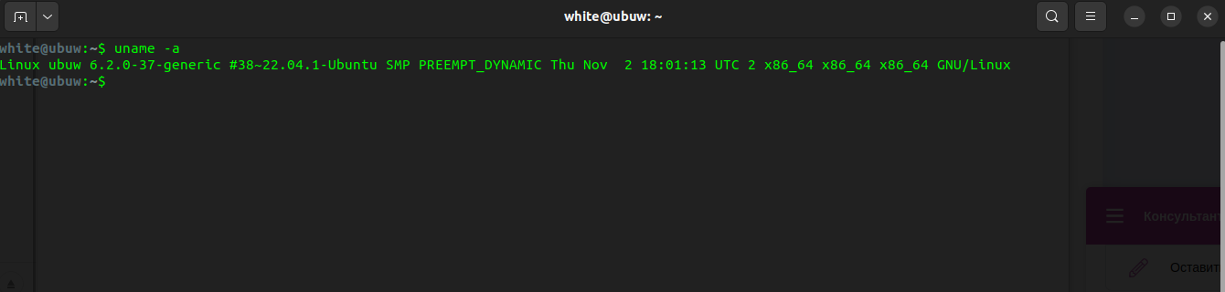выводит информацию о системе

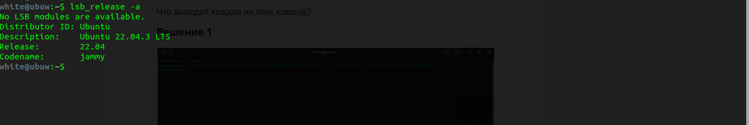

вывод на экран специфичной информации о дистрибутиве операционной системы

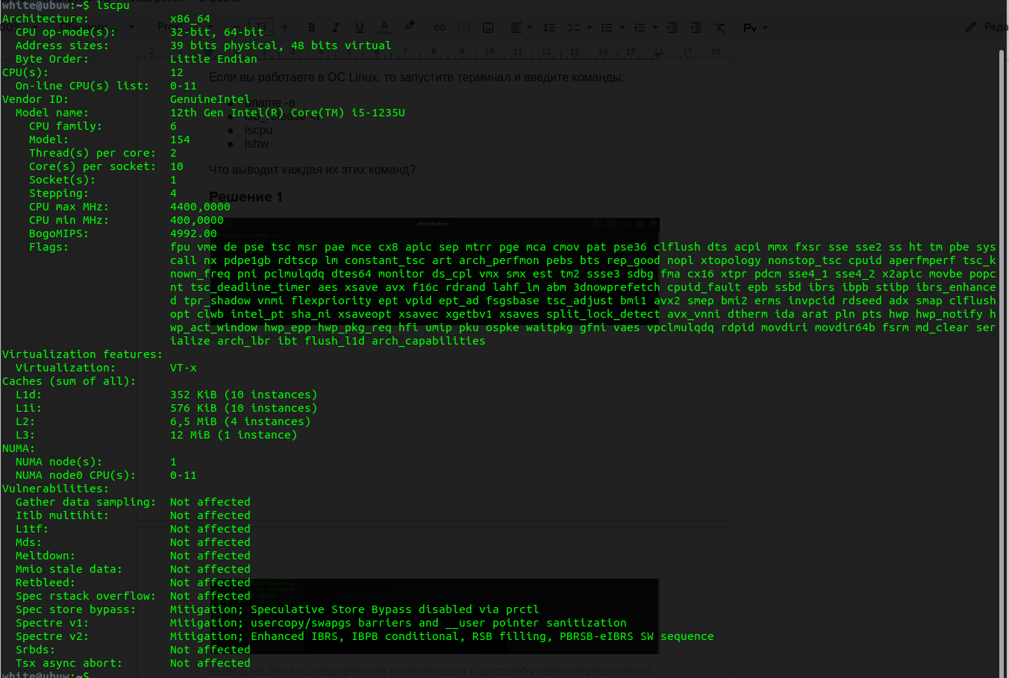

данные о процессоре и его архитектуре

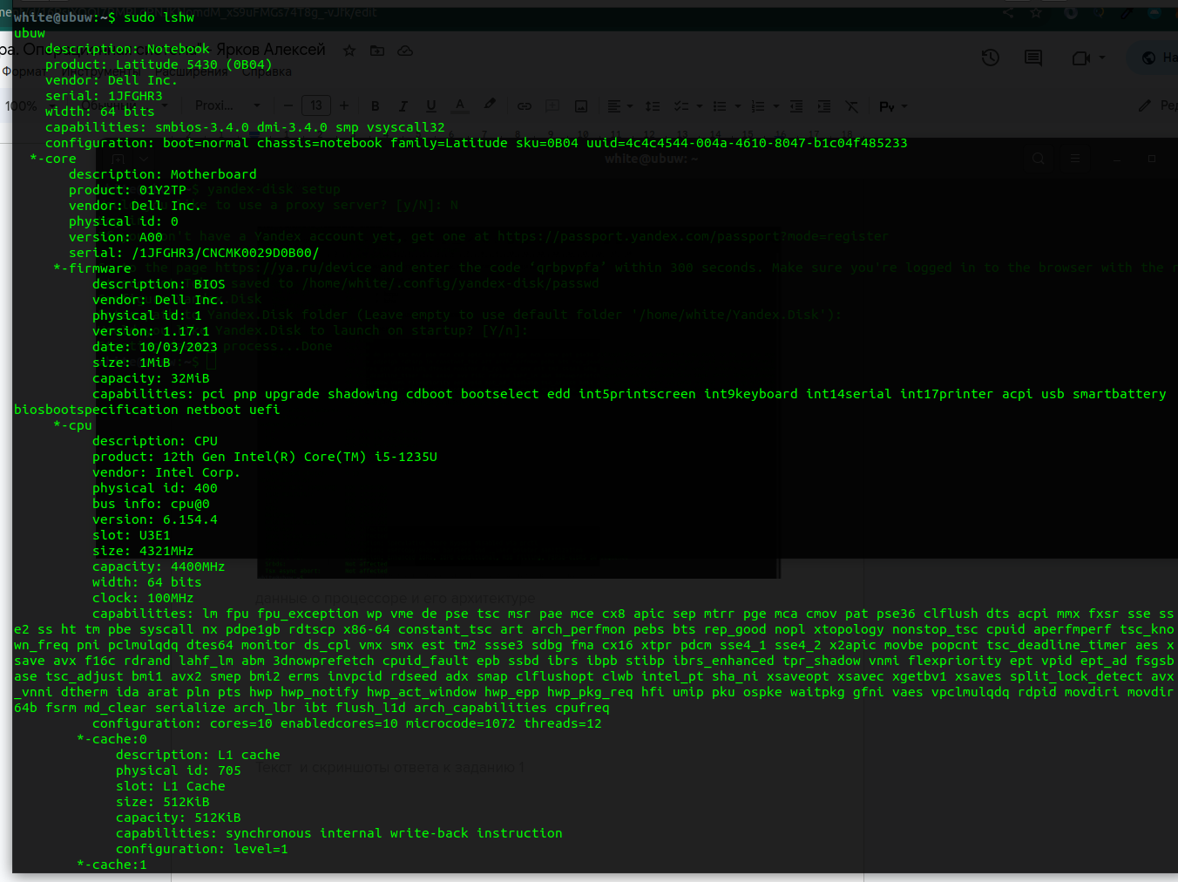

список оборудования